Dzień; 17.06.2020r.
Temat; Polskie góry
Dzisiaj zapraszamy Was w POLSKIE GÓRY, poznamy najwyższy szczyt, mapę Polski i zaznaczone na niej pasma górskie, zobaczymy strój góralski, taniec, niedźwiadki. Będziemy rozwijać słownictwo i liczyć owieczki .
Na początek zapraszamy do obejrzenia bajki „Reksio taternik”. Bohater pokaże Wam co się może stać, gdy człowiek w górach jest nieuważny.- link poniżej
https://www.youtube.com/watch?v=BJeySZgB_lo
Teraz spójrzcie na mapę Polski . Jakim kolorem zaznaczone są pasma górskie?
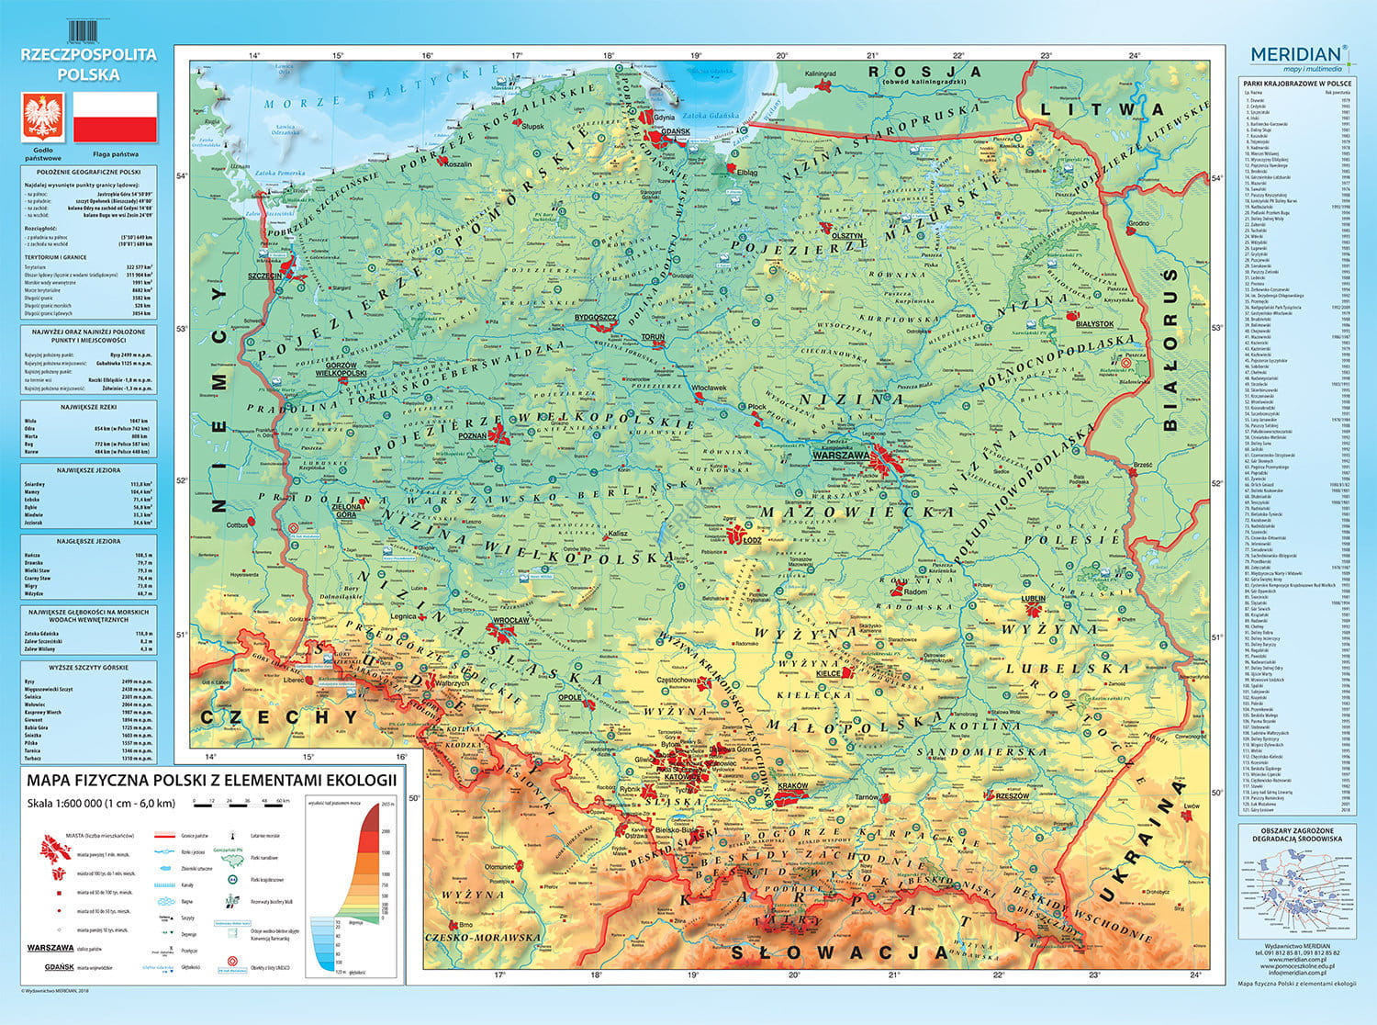

Tak. To prawda, im ciemniejszy kolor brązu tym wyższe góry. W Polsce najwyższy szczyt to RYSY wysokość 2499 m n.p.m. znajdujące się w TATRACH.
Jeśli ktoś ma ochotę zobaczyć, jak mały, 7 letni Krzyś wchodzi na szczyt , zapraszamy na kilkuminutowy filmik. Zobaczycie na czym polega wspinanie, czy jest bezpieczne i czy warto tak wysoko wchodzić by oglądać widoki z góry? –poniżej link
https://www.youtube.com/watch?v=dAFI5_G8cIc
Morskie Oko – to jezioro widzi Krzyś wchodząc na RYSY (widać na filmiku)

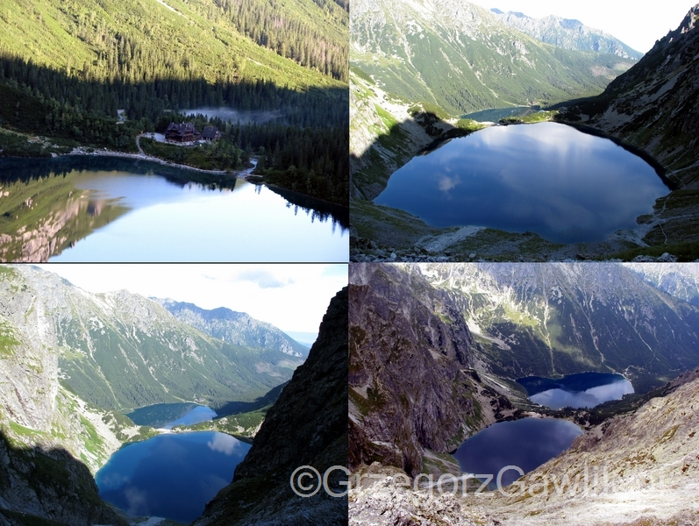

Oprócz najwyższego pasma jakim są TATRY, w Polsce możemy jeszcze jechać w Sudety , Beskidy, oraz Góry Świętokrzyskie i inne.
W górach możemy znaleźć kryształy np.

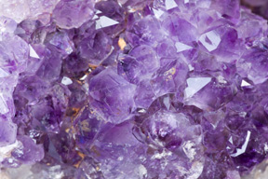 ametyst 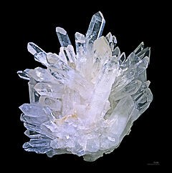Kwarc

W GÓRACH MIESZKAJĄ GÓRALE . Zobaczcie jak przedszkolaki tańczą. Czy stroje są podobne do naszych? Jakie słyszycie instrumenty? Czy taniec góralski jest łatwy?
https://www.youtube.com/watch?v=F_BDLYAfg7w
https://www.youtube.com/watch?v=vPa6VRUWTOk
https://www.youtube.com/watch?v=fIBpLusqQ3s
W GÓRACH W POLSCE MIESZKAJĄ TEŻ NIEDŹWIEDZIE. Tak, to prawda. Zobaczcie jakie cudowne, ale też… niebezpieczne.
https://www.youtube.com/watch?v=Jb2-DloXI1k
ZABAWY RUCHOWE;
Wysoko i nisko – dziecko na bosaka chodzi po dywanie, podłodze, piasku itp.. Na hasło NISKO – CHODZI NA PIĘTACH, na hasło WYSOKO – CHODZI NA PALCACH. (TAK KILKA RAZY)
Szeroki i wąski – dziecko biega na bosaka po podłodze, dywanie, piasku itp. na hasło SZEROKI – DZIECKO PRZYJMUJE POSTAWĘ JAKBY CHCIAŁO ZAJĄĆ JAK NAJWIĘCEJ MIEJSCA ,ROZKŁADAJĄC RĘCE I NOGI W BOK. Na hasło WĄSKI – DZIECKO STARA SIĘ TAK ZACHOWAĆ, JAKBY MIAŁO WEJŚĆ W SZCZELINĘ. Ręce i nogi wzdłuż ciała. (TAK KILKA RAZY)
Jeśli ktoś ma zły humor , to ta piosenka sprawi, że będziesz szczęśliwszy. Posłuchaj i poskacz. L9nk poniżej.
https://www.google.com/search?client=firefox-b-d&q=g%C3%B3ry+do+g%C3%B3ry

ZABAWA PLASTYCZNA ; - RYSY – przygotowujemy arkusz A3 szarego papieru (może być używany), kartkę z bloku technicznego (kolor obojętny), białą farbę, pędzelek, troszkę wody, klej. Następnie z szarego papieru ugniatamy, formujemy górę. Naklejamy na kartkę z bloku technicznego. Na koniec, szczyt naszej góry malujemy na biało ( to będzie śnieg). Góra RYSY gotowa. Jęli ktoś ma ochotę, może u stóp góry namalować jezioro – MORSKIE OKO.
A TERAZ, DO PRACY! MIŁEJ ZABAWY!

